|  |  |  |
| --- | --- | --- |
|  | **Datum:** | 24. března 2017 |
| **Místo:** | Praha |
| **Pioneer Investments** | **Tisková zpráva** | |

**Nová reklamní kampaň Pioneer Investments staví na protikladech**

**Investiční skupina Pioneer Investments letos připravila reklamní kampaň, která je postavena na protikladu nejistot vyplývajících ze současných socio-ekonomických témat a dopředu jasně deklarovaných cílovaných výnosů dividendových fondů Pioneer. Cílem kampaně využívající především on-line média, je ukázat široké veřejnosti, že i v současném nestálém prostředí lze nalézt „jistotu“ v podobě nadstandardního výnosu dividendových fondů Pioneer. Kampaň byla i letos připravena ve spolupráci s AG Geronimo.**

*„Letos jsme vsadili především na on-line komunikaci prostřednictvím RTB bannerů. Díky tomu jsme schopni kampaň efektivně řídit a flexibilně optimalizovat její parametry v souladu s chováním cílové skupiny. Hlavní roli hrají aktuální sociálně-ekonomická témata, jejichž řešení či výsledek je „nejistý” v kontrastu s dopředu jasně deklarovanými, atraktivními cíli dividendových fondů Pioneer pro rok 2017.“* říká Dana Kryńska, ředitelka marketingu a PR Pioneer Investments ČR.

*„Dividendové fondy jsou dlouhodobě naším klíčovým produktem pro jednorázové investice. Pro mnoho lidí je investování stále ještě oblastí pouze pro „vyvolené“. Není „to“ garantované. Kolísá „to“. Nelze si „to“ „osahat“. A právě nemožnost si na investici „sáhnout“ výplata dividendy kompenzuje a pomáhá tak odstranit nervozitu investorů. V případě fondů Pioneer Investments je dividendový výnos ve výši až 7% úspěšně vyplácen již pět let v řadě.“* doplňuje Kryńska.

Kampaň, která byla zahájena v únoru a probíhá v České republice i na Slovensku, je šířena prostřednictvím on-line bannerů, které zájemce přesměrují na jednoduchou kalkulačku dividendového výnosu na doméně [www.investujte.cz](http://www.investujte.cz) (ČR) a [www.dividendovefondy.eu](http://www.dividendovefondy.eu) (SR). Vhodně ji doplnil rádiový spot a billboardy ve vybraných městech ČR a SR.

****ukázka billboardu a on-line banneru pro ČR:

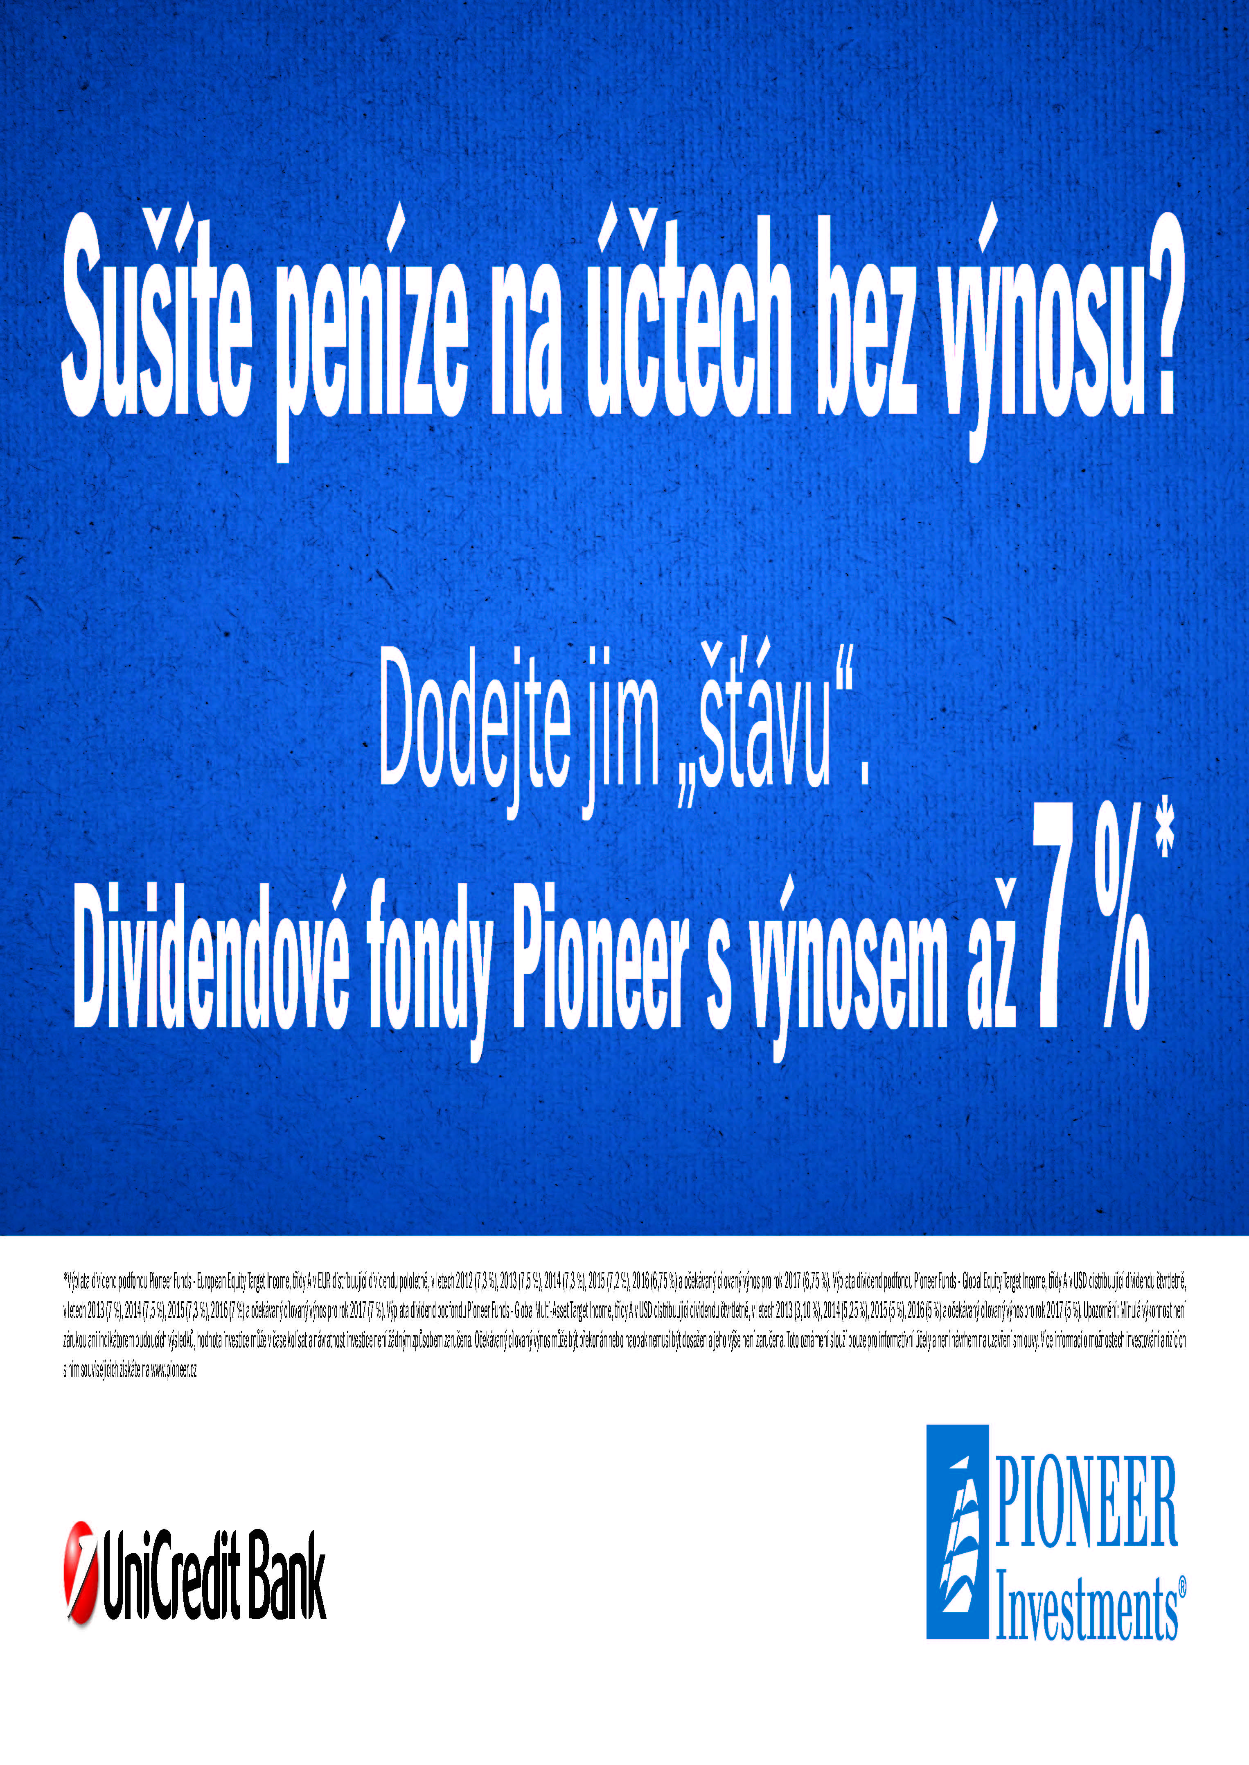

ukázka billboardu a on-line banneru pro SR:

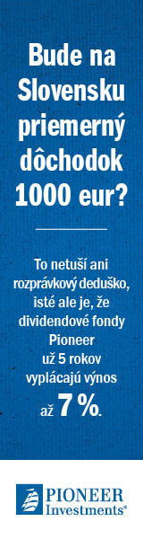****

**Kontakt:**

**Dana Kryńska**Head of Marketing & PR  
Pioneer Investments

Budova Filadelfie | Želetavská 1525/1

140 00 Praha 4

Tel.  +420 296 354 423, +420 603 471 990   
email: [dana.krynska@pioneerinvestments.com](mailto:dana.krynska@pioneerinvestments.com)

[www.pioneerinvestments.cz](http://www.pioneerinvestments.cz/)

**Stance Communications**

Tereza Schneiderová

Account Manager

Stance Communications

Salvátorská 931/8

110 00 Praha 1

Tel: +420 224 810 809, +420 724 872 331

e-mail: [tereza.schneiderova@stance.cz](mailto:tereza.schneiderova@stance.cz)

[www.stance.cz](http://www.stance.cz/)

**Informace pro média:**

**O Pioneer Investments**

Pioneer Investments je součástí přední bankovní skupiny UniCredit a v oblasti řízení podílových fondů na světovém trhu působí již téměř 90 let. Historie Pioneer Investments sahá až do roku 1928, kdy byl založen třetí nejstarší fond v USA s názvem Pioneer Fund. V současné době působí skupina Pioneer Investments ve 28 zemích a pracuje pro ni více než 2000 zaměstnanců, včetně 352 investičních profesionálů.

Závazkem Pioneer Investments je především poskytování excelentních služeb. Investiční filozofie skupiny je založena na hledání a vytváření přidané hodnoty díky nezávislému analytickému výzkumu a disciplinovanému investičnímu přístupu zkušených portfolio manažerů. Díky tomu může Pioneer Investments svým klientům z řad institucí, firem, zprostředkovatelů a soukromých investorů z celého světa nabídnout pestrou škálu produktů napříč tradičními i netradičními třídami aktiv. Konkurenceschopné investiční produkty vysoké kvality, které by měly obstát za všech okolností, jež budoucnost přinese. K zajištění inovativní a konzistentní produktové strategie v globálním měřítku skupina využívá tří specializovaných center v Dublinu, Londýně a Bostonu.

Pioneer Investments celosvětově spravuje aktiva v hodnotě více než 228,4 miliard eur (k 31. 12. 2016). V České republice poskytuje služby od roku 1995, a to jak individuálním, tak institucionálním klientům a nadacím.